UPUTSTVO ZA LIJEK

AVAMYS, 27,5 mikrograma/doza, sprej za nos, suspenzija

flutikazon furoat

Pažljivo pročitajte ovo uputstvo, prije nego što počnete da koristite ovaj lijek, jer sadrži
informacije koje su važne za Vas
- Uputstvo sačuvajte. Može biti potrebno da ga ponovo pročitate.
- Ako imate dodatnih pitanja, obratite se svom ljekaru ili farmaceutu ili medicinskoj sestri.
- Ovaj lijek propisan je Vama i ne smijete ga davati drugima. Može da im škodi, čak i kada imaju iste znake bolesti kao i Vi.
- Ako Vam se javi bilo koje neželjeno dejstvo recite to svom ljekaru, farmaceutu ili medicinskoj sestri. Ovo uključuje i bilo koja neželjena dejstva koja nijesu navedena u ovom uputstvu. Pogledajte dio 4.

U ovom uputstvu pročitaćete:
- Šta je lijek AVAMYS i čemu je namijenjen
- Šta treba da znate prije nego što uzmete lijek AVAMYS
- Kako se upotrebljava lijek AVAMYS
- Moguća neželjena dejstva
- Kako čuvati lijek AVAMYS
- Sadržaj pakovanja i dodatne informacije

1. ŠTA JE LIJEK AVAMYS I ČEMU JE NAMIJENJEN

Lijek AVAMYS (flutikazon furoat) pripada grupi ljekova koji se nazivaju kortikosteroidi. Lijek AVAMYS djeluje tako što smanjuje upalu izazvano alergijom (rinitis) i na taj način smanjuje simptome alergije.

Lijek AVAMYS se koristi za liječenje simptoma alergijskog rinitisa, uključujući i zapušenost nosa, curenje ili svrab u nosu, kijanje, zatim suzenje očiju, svrab ili crvenilo očiju kod odraslih i djece starosti 6 godina i više.

Simptomi alergije se mogu javiti u određenim periodima godine i biti izazvani alergijom na polen trave ili drveća (polenska kijavica), ili se mogu javljati tokom cijele godine i biti izazvani alergijom na životinje, kućne grinje i prašinu, kao neke od najčešćih.

2. Šta treba da znate prIJe nego što uzmete lIJek AVAMYS

Lijek AVAMYS ne smijete koristiti:
- Ukoliko ste alergični na flutikazon furoat ili bilo koji drugi sastojak ovog lijeka (vidjeti dio 6).

Upozorenja i mjere opreza:

Djeca i adolescenti
Ne primjenjujte lijek kod djece mlađe od 6 godina.

Primjena lijeka AVAMYS:
- tokom dužeg vremenskog perioda može dovesti do usporenja rasta kod djece. Ljekar će redovno kontrolisati visinu Vašeg djeteta, i pobrinuti se da dijete primjenjuje najnižu efikasnu dozu lijeka.
- može uzrokovati pojavu oftalmoloških poremećaja kao što je glaukom (povišeni očni pritisak) ili katarakta (zamagljenje sočiva oka). Obavijestite Vašeg ljekara ukoliko ste ranije imali navedena stanja, ili ukoliko primijetite zamagljenje vida ili druge vizuelne smetnje dok primjenjujete lijek AVAMYS

Primjena drugih ljekova
Obavijestite Vašeg ljekara ukoliko koristite, ili ste nedavno koristili bilo koji drugi lijek, uključujući i one ljekove koji se mogu nabaviti bez ljekarskog recepta.

Naročito je važno da obavijestite Vašeg ljekara ukoliko koristite, ili ste nedavno koristili neki od niže navedenih lijekova:
● tablete kortikosteroida ili injekcije steroida
● kortikosteroidne kreme
● lijekove za astmu
● ritonavir ili kobicistat, koji se koristi u liječenju HIV infekcije
● ketokonazol, koji se koristi za liječenje gljivičnih infekcija

Vaš ljekar će procijeniti da li smijete da upotrebljavate lijek AVAMYS istovremeno sa navedenim lijekovima. Ukoliko uzimate neki od navedenih ljekova, možda će biti potrebno da Vaš ljekar prati Vaše stanje pažljivije, s obzirom da navedeni ljekovi mogu povećati neželjene efekte lijeka AVAMYS.

Lijek AVAMYS ne treba primjenjivati istovremeno sa drugim preparatima za primjenu u nos koji sadrže kortikosteroide.

Uzimanje lijeka AVAMYS sa hranom ili pićem

Nije primjenljivo.

Plodnost, trudnoća i dojenje

Ukoliko ste u drugom stanju ili dojite, postoji mogućnost da ste u drugom stanju ili planirate da ostanete u drugom stanju, potražite savjet Vašeg ljekara prije primjene lijeka AVAMYS.

Nemojte primjenjivati lijek AVAMYS ukoliko ste u drugom stanju, ili planirate da ostanete u drugom stanju, osim ukoliko Vam Vaš ljekar ili farmaceut ne preporuče primenu.

Nemojte primjenjivati lijek AVAMYS ukoliko dojite, osim ukoliko Vam Vaš ljekar ili farmaceut ne preporuče primjenu.

Uticaj lijeka AVAMYS na sposobnost upravljanja vozilima i rukovanje mašinama

Smatra se da lijek AVAMYS ne utiče na Vašu sposobnost da upravljate motornim vozilom ili rukujete mašinama.

Važne informacije o nekim sastojcima lijeka AVAMYS

Lijek AVAMYS sadrži benzalkonijum hlorid.
Ovaj lijek sadrži 8,25 mikrograma benzalkonijum hlorida u jednoj oslobođenoj dozi (27,5 mikrograma). Benzalkonijum hlorid može izazvati iritaciju ili otok u unutrašnjosti nosa, pogotovo ako se upotrebljava duži vremenski period. Obavijestite Vašeg ljekara ili farmaceuta ukoliko osjetite nelagodnost tokom primjene spreja.

3. KAKO SE UPOTREBLJAVA LIJEK AVAMYS

Uvijek uzimajte ovaj lijek tačno onako kako Vam je rekao Vaš ljekar ili farmaceut. Provjerite sa ljekarom ili farmaceutom ako niste sigurni kako da koristite ovaj lijek.

Kada da koristite lijek AVAMYS
● koristite ga jednom dnevno
● koristite ga uvijek u isto vrijeme svakog dana.
Na ovaj način lijek će djelovati na Vaše simptome tokom čitavog dana i noći.

Koliko je potrebno da lijek AVAMYS počne da djeluje
Neke osobe neće osjetiti pun efekat dejstva lijeka AVAMYS prvih nekoliko dana od početka primjene terapije. Međutim, početak djelovanja se obično primjećuje već nakon 8 do 24 sata od početka primjene lijeka.

Koliko doza lijeka AVAMYS primijeniti

Odrasli i djeca iznad 12. godine starosti
● Uobičajena početna doza lijeka je po dva spreja u svaku nozdrvu, jednom dnevno.
● Kada se jednom uspostavi kontrola simptoma, možete smanjiti dozu na jedan sprej u svaku nozdrvu, jednom dnevno.

Djeca od 6. do 11. godine starosti
● Uobičajena početna doza je jedan sprej u svaku nozdrvu, jednom dnevno.
● Ukoliko su simptomi veoma izraženi, Vaš ljekar može povećati dozu na po dva spreja u svaku nozdrvu, jednom dnevno, do uspostavljanja kontrole simptoma. Tada je moguće smanjiti dozu na po jedan sprej u svaku nozdrvu, jednom dnevno.

Kako primijeniti sprej za nos
Lijek AVAMYS je praktično bez ukusa i mirisa. Lijek AVAMYS se raspršuje unutar nosa u obliku fine magle. Primijenite lijek pažljivo kako ne bi raspršili lijek u oči. Ukoliko se to ipak desi, isperite oči vodom.
U dijelu 6 navedeno je korak po korak uputstvo za primjenu spreja za nos. Pažljivo se pridržavajte navedenog uputstva kako bi ostvarili potpun efekat primjene lijeka AVAMYS.
- Pogledajte KORAK PO KORAK UPUTSTVO ZA PRIMJENU SPREJA ZA NOS
na kraju dijela 6.

Ako ste uzeli više lijeka AVAMYS nego što je trebalo

Obratite se Vašem ljekaru ili farmaceutu.

Ako ste zaboravili da uzmete lijek AVAMYS

Ukoliko propustite da uzmete dozu, uzmite je kada se sjetite.

Ukoliko je vrijeme primjene naredne doze blizu, sačekajte do tog trenutka. Nemojte uzimati duplu dozu kako biste nadoknadili dozu koju ste propustili.

Ukoliko imate dodatnih pitanja u vezi sa primjenom lijeka ili ukoliko osjetite neku nelagodnost prilikom primjene lijeka, obratite se Vašem ljekaru ili farmaceutu ili medicinskoj sestri.

Ako prestanete da uzimate lijek AVAMYS

Nije primjenljivo.

4. MOGUĆA NEŽELJENA DEJSTVA

Kao i svi ljekovi i lijek AVAMYS može izazvati neželjena dejstva, iako se ona ne moraju javiti kod svakoga.

Alergijske reakcije: odmah potražite pomoć ljekara

Alergijske reakcije nakon primjene lijeka AVAMYS su rijetke i mogu se javiti kod manje od 1 na 1000 osoba. Kod malog broja pacijenata, ukoliko se ne liječe, alergijske reakcije mogu postati ozbiljnijeg karaktera ili ugroziti život pacijenta. Simptomi alergijske rakcije uključuju:
- pojavu izrazitog zviždanja pri disanju, kašalj ili otežano disanje
- iznenadni osjećaj slabosti ili konfuznosti (koji može dovesti do kolapsa ili gubitka svijesti)
- otok lica
- kožni osip ili crvenilo

U većini slučajeva, navedeni simptomi će biti znak neželjenih dejstava manje ozbiljnog karaktera. Međutim, neophodno je da budete svjesni da su navedeni simptomi potencijalno ozbiljnog karaktera – stoga, ukoliko primijetite neki od navedenih simptoma:
Obratite se ljekaru što je prije moguće.

Veoma često (neželjena dejstva koja se mogu javiti kod više od 1 od 10 osoba):
- Krvarenje iz nosa (uglavnom blago), posebno ukoliko koristite lijek AVAMYS duže od 6 nedjelja neprekidno.

Često (neželjena dejstva koje se mogu se javiti kod najviše 1 od 10 osoba):
- Nazalna ulceracija (ranica u nosu) – koja može uzrokovati iritaciju ili nelagodnost u unutrašnjosti nosa. Moguća je pojava sukrvice prilikom izduvavanja nosa.
- Glavobolja
- Otežano disanje

Povremeno (neželjena dejstva koja se mogu javiti kod najviše 1 od 100 osoba):
- Bol, osjećaj žarenja, iritacija, osjetljivost ili suvoća u unutrašnjosti nosa
Veoma rijetko (neželjena dejstva koja se mogu javiti kod najviše 1 od 10000 osoba):
- Sitni otvori (perforacije) u nosnoj pregradi koja razdvaja nozdrve

Nepoznato (učestalost nije moguće procijeniti na osnovu dostupnih podataka):
- Usporen rast kod djece
- Zamagljenje vida ili prolazne promjene vida usljed dugotrajne primjene
- Bol u grudima koji nastaje usljed otežnog disanja

Primjena kortikosteroida nazalnim putem može uticati na normalnu produkciju hormona u Vašem organizmu, naročito ukoliko se primjenjuju visoke doze lijeka u toku dužeg vremenskog perioda. Kod djece, navedeno neželjeno dejstvo može dovesti do usporenja rasta u odnosu na drugu djecu.

Prijavljivanje sumnji na neželjena dejstva

Ako Vam se javi bilo koje neželjeno dejstvo recite to svom ljekaru, farmaceutu ili medicinskoj sestri. Ovo uključuje i bilo koja neželjena dejstva koja nijesu navedena u ovom uputstvu. Prijavljivanjem neželjenih dejstava možete da pomognete u procjeni bezbjednosti ovog lijeka. Sumnju na neželjena dejstva možete da prijavite i Institutu za ljekove i medicinska sredstva (CInMED):

Institut za ljekove i medicinska sredstva
Odjeljenje za farmakovigilancu
Bulevar Ivana Crnojevića 64a, 81000 Podgorica

tel: +382 (0) 20 310 280
fax: +382 (0) 20 310 581
www.cinmed.me
nezeljenadejstva@cinmed.me
putem IS zdravstvene zaštite

5. KAKO ČUVATI LIJEK AVAMYS

Lijek čuvajte van pogleda i domašaja djece.

Najbolje je da Avamys sprej za nos čuvate u uspravnom položaju. Uvijek držite zatvarač na spreju.

Ovaj lijek se ne smije upotrijebiti nakon isteka roka upotrebe navedenog na spoljašnjem pakovanju lijeka. Rok upotrebe odnosi se na poslednji dan navedenog mjeseca. Nakon prvog otvaranja, Avamys sprej za nos se mora upotrijebiti u roku od 2 mjeseca.

Ne držati u frižideru i ne zamrzavati.

Ljekove ne treba bacati u kanalizaciju, niti kućni otpad. Ove mjere pomažu očuvanju životne sredine.
Neupotrijebljeni lijek se uništava u skladu sa važećim propisima.

6. SADRŽAJ PAKOVANJA I DODATNE INFORMACIJE

Šta sadrži lijek AVAMYS

- Aktivna supstanca je flutikazon furoat. Svaka doza sadrži 27.5 mikrograma flutikazon furoata.
- Pomoćne supstance su: glukoza, bezvodna; celuloza, disperzibilna; polisorbat 80; benzalkonijum hlorid; dinatrijum edetat; voda, prečišćena (vidjeti dio 2).

Kako izgleda lijek AVAMYS i sadržaj pakovanja

Lijek Avamys je sprej za nos u obliku suspenzije bijele boje u smeđoj staklenoj bočici sa pumpicom. Bočica je u plastičnom kontejneru skoro bijele boje, koji ima svijetloplavi zatvarač i bočnu tipku za aktivaciju. Kontejner ima otvor za pregled sadržaja bočice. Lijek Avamys je dostupan u pakovanju od 120 doza spreja.

Nosilac dozvole i proizvođač
Nosilac dozvole:
Evropa Lek Pharma d.o.o. Podgorica
Kritskog odreda 4/1, 81000 Podgorica, Crna Gora

Proizvođači:
Glaxo Operations UK Limited,
Harmire Road, Bernard Castle, County Durham, DL12 8DT, Velika Britanija

Glaxo Wellcome S.A.
Avenida de Extremadura 3, 09400 Aranda de Duero, Burgos, Španija

Režim izdavanja lijeka

Obnovljiv (višekratni) recept.

Broj i datum dozvole

2030/22/3417 - 424 od 28.11.2022. godine

Ovo uputstvo je posljednji put odobreno

Novembar, 2022. godine

KORAK PO KORAK UPUTSTVO ZA PRIMJENU SPREJA ZA NOS

Kako izgleda sprej za nos
Lijek AVAMYS se nalazi u smeđoj staklenoj bočici, koja se nalazi unutar plastičnog držača – vidjeti sliku a. Staklena bočica sadrži 120 doza spreja.

Slika a
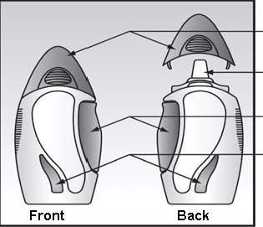
Poklopac

Aplikator za nos

Dugme za aktivaciju spreja za nos

Prozorčić za provjeru količine lijeka

Prozorčić koji se nalazi na držaču omogućava da vidite koliko je lijeka preostalo u bočici.

Šest važnih informacija koje je potrebno znati prilikom primjene spreja za nos
- Lijek AVAMYS se nalazi u smeđoj staklenoj bočici. Ukoliko želite da provjerite koliko je lijeka preostalo, držite sprej za nos uspravno naspram svijetla. Na ovaj način moći ćete da provjerite nivo lijeka u bočici kroz otvor koji se nalazi u donjem dijelu plastičnog držača.
- Prije prve primjene lijeka AVAMYS, potrebno je snažno promućkati sprej za nos sa poklopcem u periodu od 10 sekundi. Navedeni korak je neophodan, s obzirom da je lijek AVAMYS u obliku guste suspenzije, koja postaje tečna prilikom snažnog mućkanja – vidjeti sliku b. Moguće je osloboditi dozu lijeka samo ukoliko je suspenzija tečna.

Slika b
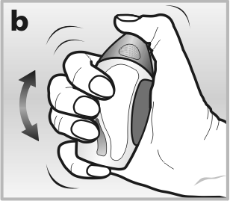

- Potrebno je svaki put snažno pritisnuti dugme za aktivaciju spreja za nos kako bi oslobodili dozu lijeka u obliku fine magle kroz aplikator za nos – vidjeti sliku c.

Slika c
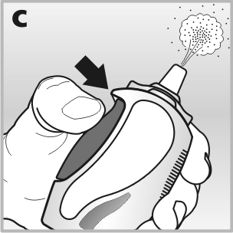

- Ukoliko imate poteškoće prilikom pritiskanja dugmeta za aktivaciju, možete koristiti obje ruke na način prikazan na slici d

Slika d
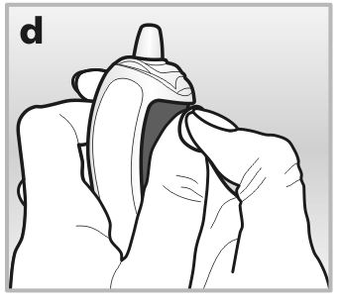

- Kada ne primjenjujete lijek, uvek čuvajte sprej za nos zatvoren poklopcem. Poklopac štiti lijek od prašine, gubitka pritiska i sprečava začepljenje aplikatora za nos. Ukoliko je sprej za nos zatvoren poklopcem, ne postoji mogućnost slučajnog aktiviranja spreja za nos pritiskom na dugme za aktivaciju.
- Nemojte nikada koristiti iglu ili bilo koji oštar predmet da očistite aplikator za nos s obzirom da ga tako možete oštetiti.

Priprema lijeka AVAMYS za primjenu

Potrebno je pripremiti lijek AVAMYS:
- prije prve primjene lijeka
- ukoliko je zaštitni poklopac bio uklonjen 5 dana ili ukoliko sprej za nos nije korišćen 30 dana ili duže.

Priprema lijeka AVAMYS za primjenu omogućava primjenu potpune doze lijeka. Pridržavajte se sljedećih koraka:

1. Snažno promućkati sprej za nos sa poklopcem u periodu od 10 sekundi.

2. Lagano skinite poklopac, stiskajući ga sa obije strane palcem i kažiprstom, i povlačeći na gore – vidjeti sliku e.

Slika e
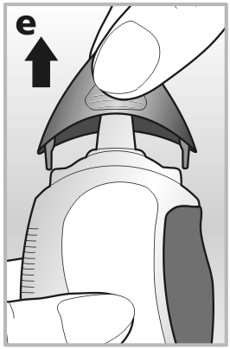

3. Držite bočicu spreja za nos uspravno, potom nagnite i usmjerite aplikator za nos od Vas

4. Svaki put snažno pritisnite dugme za aktivaciju spreja za nos. Ponovite navedeni korak najmanje 6 puta, sve do pojave fine magle – vidjeti sliku f

Slika f
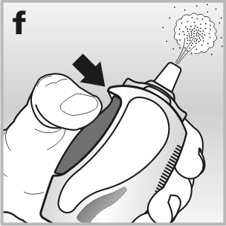

Bočica sa sprejom za nos je sada spremna za upotrebu.

Upotreba spreja za nos

1. Snažno promućkati sprej za nos

2. Skinite poklopac sa spreja za nos

3. Izduvajte nos kako biste očistili nozdrve i potom nagnite glavu blago unaprijed.

4. Pažljivo stavite aplikator za nos u jednu od nozdrva – vidjeti sliku g. Usmjerite vrh aplikatora za nos blago prema spoljašnjoj strani nozdrve, suprotno od nosne pregrade. Navedeni postupak pomaže da lijek dopre do odgovarajućeg mjesta u nosu.

5. Dok udišete kroz nos, snažno pritisnite do kraja dugme za aktivaciju spreja za nos - vidjeti sliku h.

Slika g Slika h
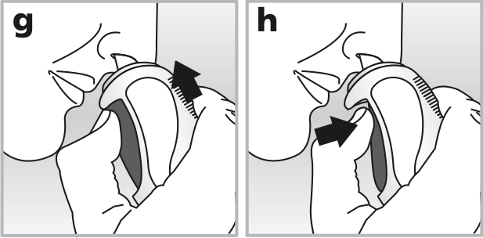

6. Izvadite aplikator iz nosa i izdahnite vazduh kroz usta.

7. Ukoliko je potrebno da oslobodite dvije doze lijeka u svaku nozdrvu, ponovite korake od 4 do 6.

8. Za primjenu lijeka u drugu nozdrvu ponovite korake od 4 do 7.

9. Ponovo postavite poklopac na vrh bočice spreja za nos.

Čišćenje spreja za nos

Nakon svake upotrebe:

1. Obrišite aplikator za nos i unutrašnjost poklopca čistom, suvom krpom – vidjeti slike i i j.

Slika i Slika j
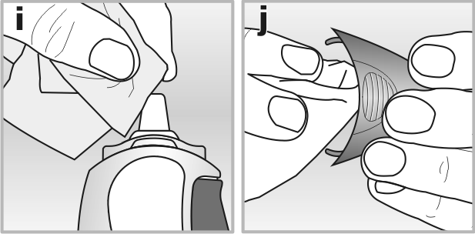

2. Nemojte koristiti vodu za navedeni postupak.

3. Nemojte nikada koristiti iglu ili bilo koji oštar predmet da očistite aplikator za nos.

4. Vratite poklopac na vrh spreja za nos nakon svake primjene.

Ukoliko ne možete osloboditi dozu lijeka:
- Provjerite da li ima lijeka u bočici. Pogledajte kroz otvor koji se nalazi na plastičnom držaču kako bi vidjeli nivo lijeka u bočici. Ukoliko je veoma mali nivo lijeka u bočici, postoji mogućnost da nije ostalo dovoljno lijeka i da ne možete osloboditi dozu lijeka.
- Provjerite da li postoji oštećenje spreja za nos
- Ukoliko sumnjate da je došlo do začepljenja aplikatora za nos, nemojte koristiti iglu ili bilo koji oštar predmet da očistite aplikator za nos
- Pokušajte da oslobodite dozu lijeka prateći korake navedene u dijelu „Priprema lijeka AVAMYS za primjenu“
- Ukoliko i dalje ne možete osloboditi dozu lijeka ili ukoliko nakon aktivacije dođe do oslobađanja mlaza tečnosti, vratite lijek AVAMYS u apoteku i potražite savjet farmaceuta.

